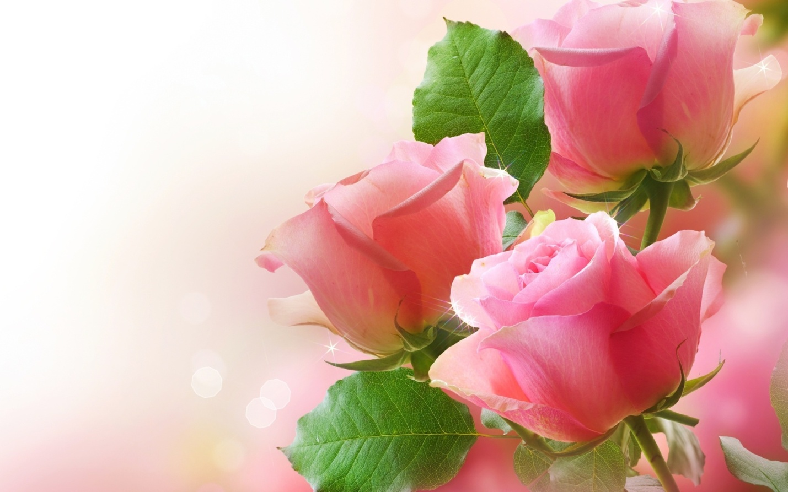

Психологические игры для учителей
Цели психологических игр - сугубо психотерапевтические: игры способствуют гармонизации внутреннего мира педагога, ослабляют его психическую напряженность, развивают внутренние психические силы. Игровые упражнения помогают учителю ориентироваться в собственных психических состояниях, адекватно их расценивать, управлять собой, сохраняя свое психическое здоровье и, как следствие этого, достигать успеха в профессиональной деятельности при сравнительно небольших затратах нервно-психической энергии. Для психотехнических игр не нужно много времени и специальных помещений. Самостоятельно или в паре с другим учителем, педагог может выполнять упражнения в перерывах между уроками (в своем кабинете или учительской), на уроках, когда школьники работают самостоятельно, по дороге на работу или домой. Постарайтесь выработать в себе привычку к психологическим действиям: тогда появится потребность в психической стабильности и внутреннем порядке.
Игры-релаксации
За 3-5 минут, потраченных на психотехнические упражнения, учитель может снять усталость, стабилизироваться, почувствовать уверенность в себе. Как рабочий, который после трудового дня в горячем цеху принимает душ, так и учитель, выполняя в школе и после работы специальные психотехнические упражнения, прибегает к методу “психологического душа”, очищающего его психику.
Упражнение 1. “Внутренний луч”
Упражнение выполняется индивидуально; помогает снять утомление, обрести внутреннюю стабильность.......
Для того чтобы выполнять упражнение, надо принять удобную позу, сидя или стоя в зависимости от того, где оно будет выполняться (в учительской, на уроке, в транспорте).
Представьте, что внутри Вашей головы, в верхней ее части, возникает светлый луч, который медленно и последовательно движется сверху вниз и медленно, постепенно освещает лицо, шею, плечи, руки теплым, ровным и расслабляющим светом. По мере движения луча разглаживаются морщины, исчезает напряжение в области затылка, ослабляется складка на лбу, опадают брови, “охлаждаются” глаза, ослабляются зажимы в углах губ, опускаются плечи, освобождаются шея и грудь. Внутренний луч как бы формирует новую внешность спокойного, освобожденного человека, удовлетворенного собой и своей жизнью, профессией и учениками.
Выполните упражнение несколько раз - сверху вниз.
Выполняя упражнение, вы получите удовольствие, даже наслаждение. Заканчивайте упражнение словами: “Я стал новым человеком! Я стал молодым и сильным, спокойным и стабильным! Я все буду делать хорошо!”
Упражнение 2. “Пресс”
Игровое упражнение выполняется индивидуально. Нейтрализует и подавляет отрицательные эмоции гнева, раздражения, повышенной тревожности, агрессии. Упражнение советуем делать перед работой в “трудном” классе, разговором с “трудным” учеником или его родителями, перед любой психологически напряженной ситуацией, требующей внутреннего самообладания и уверенности в себе. Упражнение лучше всего выполнить сразу же после того, как вы почувствуете психологическую напряженность. Если же по тем или иным причинам этот момент пропущен, то разбушевавшаяся эмоциональная “стихия” может все смести на своем пути, не дать возможности контролировать себя. В результате происходит то, что, мы видим так часто: “сбрасывается” отрицательно заряженная энергия на воспитанника или коллегу по работе. Наиболее часто “заземление” отрицательной энергии, к сожалению, происходит в семье учителя, где он ослабляет внутренний контроль после работы.
Суть упражнения состоит в следующем. Учитель представляет внутри себя, на уровне груди, мощный пресс, который движется сверху вниз, подавляя возникающие отрицательные эмоции и связанное с ними внутреннее напряжение. Выполняя упражнение, важно добиться отчетливого ощущения физической тяжести внутреннего пресса, подавляющего и как бы выталкивающего вниз нежелательные отрицательные эмоции и энергию, которую она с собой несет.
Упражнение 3. “Дерево”
Любое напряженное психологическое состояние характеризуется суженностью сознания и сверх-концентрацией человека на своих переживаниях.
Ощутимое ослабление внутренней напряженности достигается в том случае, если человек сумел произвести действие децентрации: “снял” центр ситуации с себя и перенес его на какой-либо предмет или внешние обстоятельства. Децентрация позволяет перенести, “выбросить” отрицательное состояние во внешнюю среду и тем самым избавиться от него.
Существует несколько форм децентрации. Ролевая децентрация связана с перевоплощением человека, мысленным включением в другую ситуацию. Используется педагогическая рефлексия, учитель старается посмотреть на себя “со стороны”, проанализировать ситуацию глазами внешнего наблюдателя, применить “психическое зеркало”. Коммуникативная децентрация осуществляется в диалоге с переменой коммуникативных позиций. Упражнение выполняется индивидуально. Оно вырабатывает внутреннюю стабильность, создает баланс нервно-психических процессов, освобождая от травмирующей ситуации.
По дороге домой, в транспорте, представляйте себя деревом (каким вам нравиться, с каким легче всего себя отождествить). Детально проигрывайте в сознании образ этого дерева: его мощный и гибкий ствол, переплетающиеся ветви, колышущуюся на ветру листву, открытость кроны навстречу солнечным лучам и влаге дождя, циркуляцию питательных соков по стволу, корни, прочно вросшие в землю. Важно почувствовать питательные соки, которые корни вытягивают из земли. Земля - это символ жизни, корни - это символ стабильности, связи человека с реальностью.
Упражнение 4. “Книга”
Упражнение также вырабатывает внутренние средства ролевой децентрации и выполняется индивидуально (на уроке, в учительской). Представьте себя книгой, лежащей на столе (либо любым предметом, находящимся в данный момент в поле зрения). Сконструируйте в сознании внутреннее “самочувствие” книги - ее покой, положение на столе, защищающую от внешних воздействий обложку, сложенные страницы. Кроме этого, важно увидеть “глазами книги” окружающую комнату и внешне расположенные предметы: карандаши, ручки, бумагу, тетради, стул, книжный шкаф, стены, окно, потолок и т.п. Выполняйте упражнение 3-4 минуты. Вы почувствуете, как спадает внутреннее напряжение, и вы перейдете в “мир иных измерений”, можно сказать, в видимый “параллельный мир” с реальным существованием предметов по своим законам. Восприятие “иных миров” и внутреннее “включение” в один из них дает учителю возможность понимать множественность, многогранность любой жизненной и профессиональной ситуации, временно “выключаться” из собственных травмирующих обстоятельств и относиться к ним как к относительно реальным, одним из многих разных форм жизни.
Таким же образом можно организовать психологическое “путешествие” внутрь висящей на стене картины или фотографии, проиграть вымышленный сюжет ситуации.
Упражнение 5. “Мария Ивановна”
Упражнение развивает внутренние средства ролевой децентрации.
Выполняется индивидуально, в течение 10-15 минут. Представьте себе ваш неприятный разговор, например, с завучем. Условно назовем ее Марией Ивановной, позволившей себе неучтивый тон в разговоре с вами и несправедливые замечания. Закончился рабочий день и по дороге домой вы еще раз вспоминаете неприятную беседу, и чувство обиды захлестывает вас. Это вредно для вашей психики: на фоне психологической усталости после рабочего дня развивается психическое напряжение. Вы пытаетесь забыть обиду, но вам это не удается.
Попробуйте пойти от противного. Вместо того чтобы насильственным образом вычеркнуть Марию Ивановну из своей памяти, попытайтесь, наоборот, максимально приблизить ее. Попробуйте по дороге домой сыграть роль Марии Ивановны. Подражайте ее походке, манере себя вести, проигрывайте ее размышления, ее семейную ситуацию, наконец, ее отношение к разговору с вами. Через несколько минут такой игры вы почувствуете облегчение, спадет напряжение. Изменится ваше отношение к конфликту, к Марии Ивановне, вы увидите в ней много позитивного, того, что не замечали раньше. По сути дела, вы включитесь в ситуацию Марии Ивановны и сможете ее понять. Последствия такой игры обнаружат себя на другой день, когда вы придете на работу. Мария Ивановна с удивлением почувствует, что вы доброжелательны и спокойны, и сама, вероятно, станет стремиться уладить конфликт.
